检查并完善文案图片和视频
- 检查文案是否按模板书写
1、库存 -> 管理所有库存，在搜索框中输入需要检查的型号、SKU、ASIN, 点击右侧三点，选择编辑商品信息。
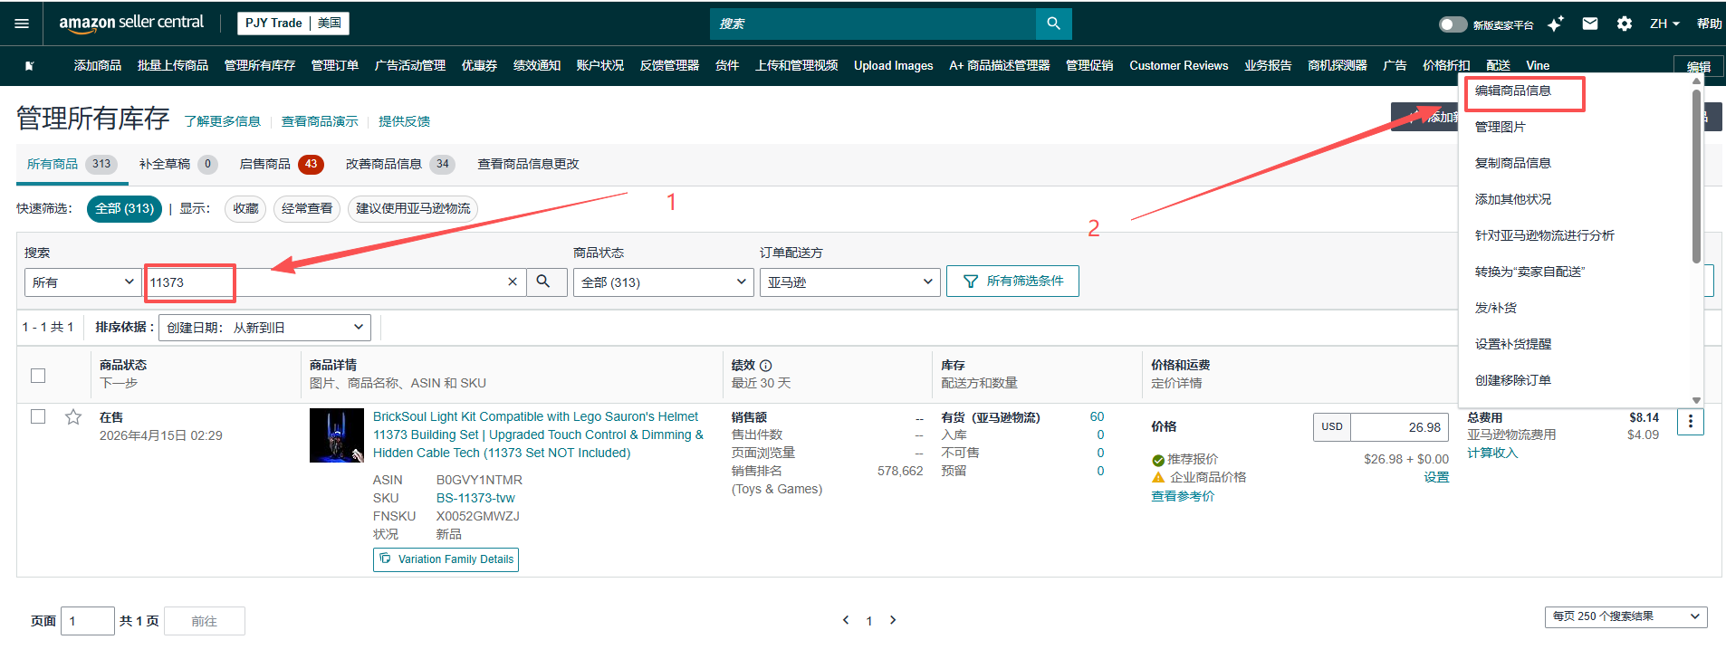
- 切换到产品详情页面
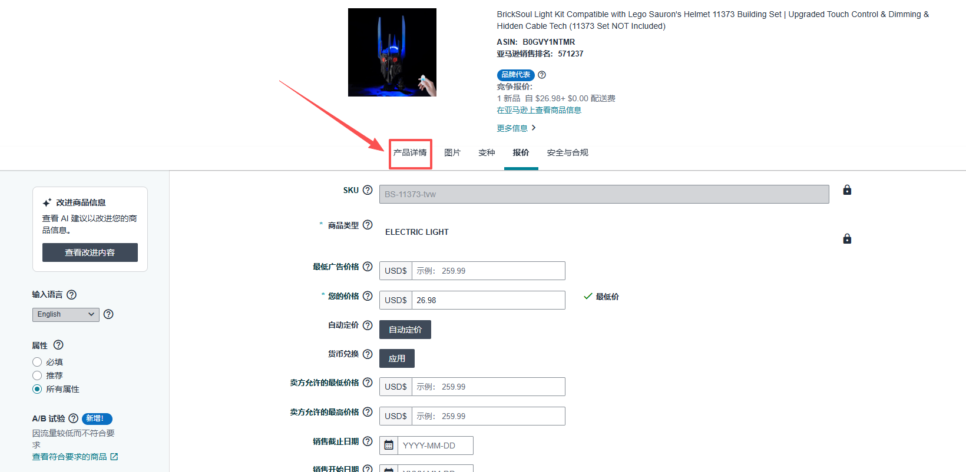
3、检查标题内容是否为最新模板格式
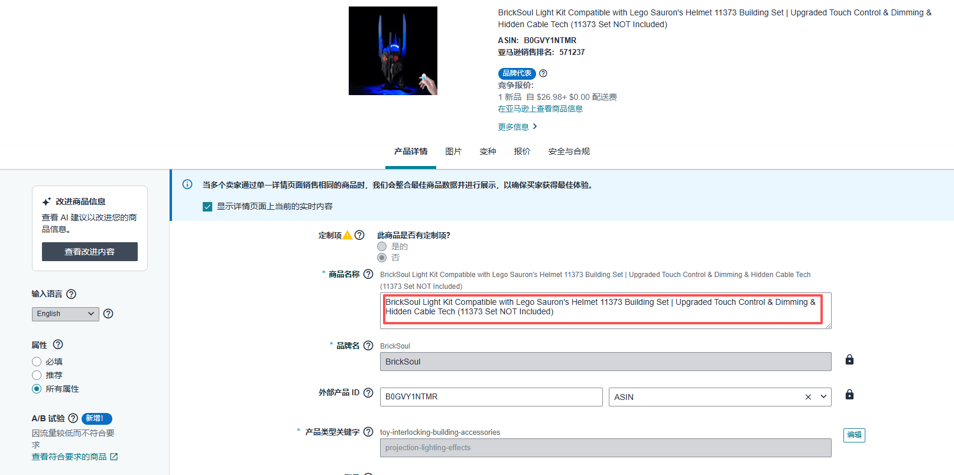
- 检查主副图是否为最新图片
- 切换到图片，主要检查第一张首图是不是更新成带场景的首图，图片存放路径：\\Desktop-amul90j\1 灯饰\2025 年度及后续灯饰新品。从文件夹中找到需要的型号。
- 以及包装图是否为最新排版的包装图。BS和NM新包装图查看路径：\\Desktop-amul90j\1 灯饰\运营文件\通用资料\BS-NM新包装图
- 确认完点击保存并完成
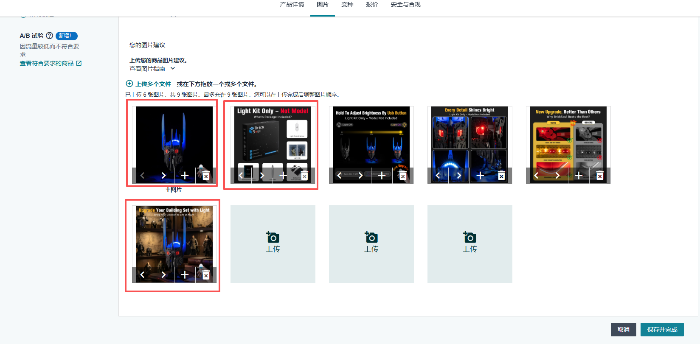
- 检查A+是否为最新图片
1、广告 -> A+商品描述管理器，输入需要检查的型号，确认是哪个版本，右键打开这个A+
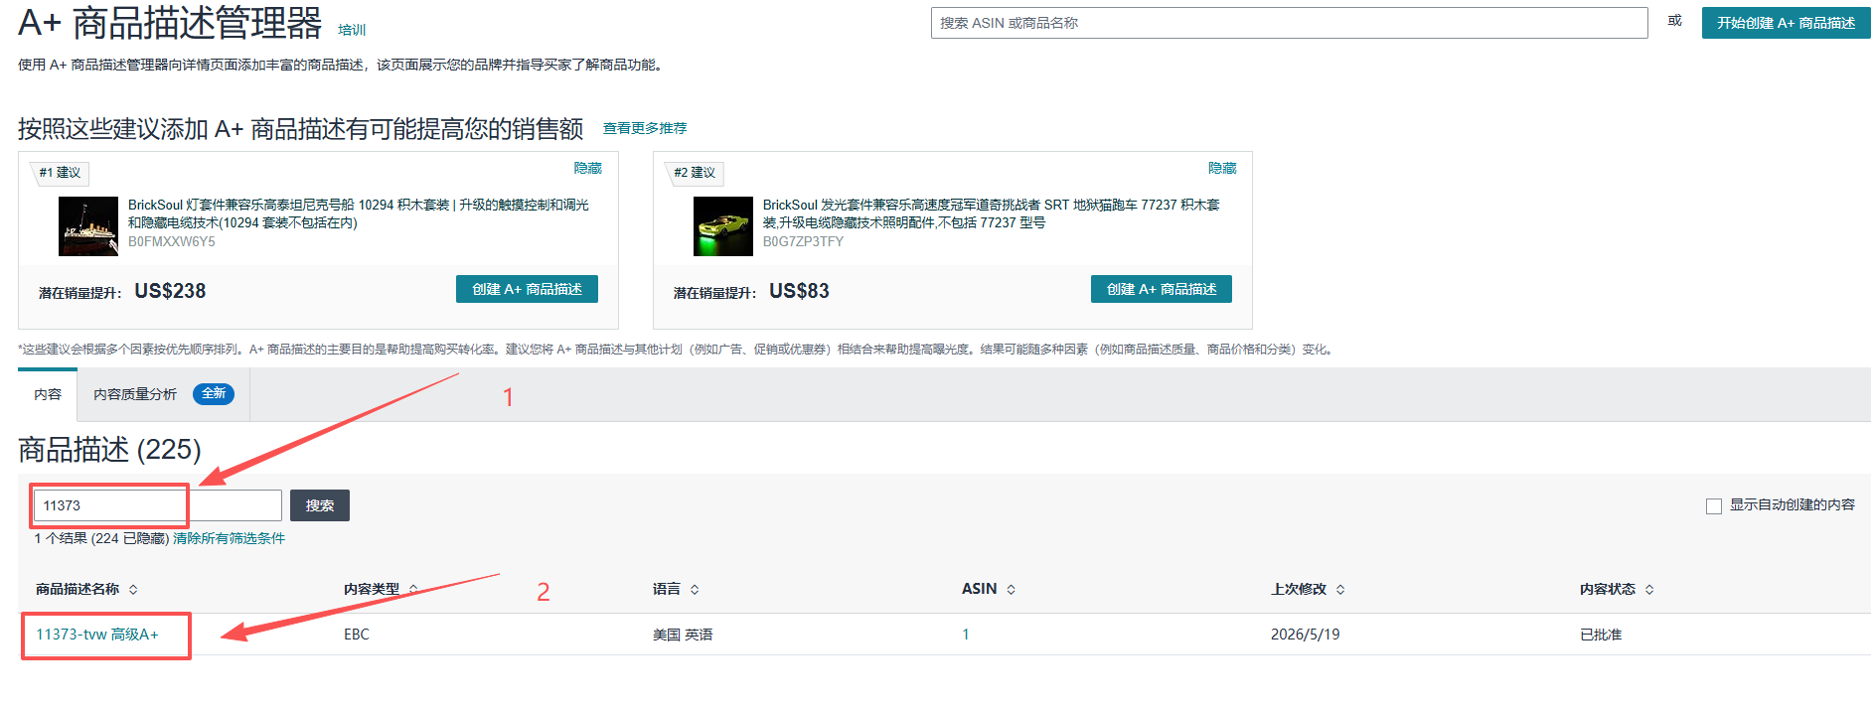
2、通过切换手机端和电脑端查看图片内容，对应网盘最新的图片，检查是否更新。

3、需要注意所有A+的第一张都需要加上：Note：Light Kit ONLY - Building Blocks Not Included！！！

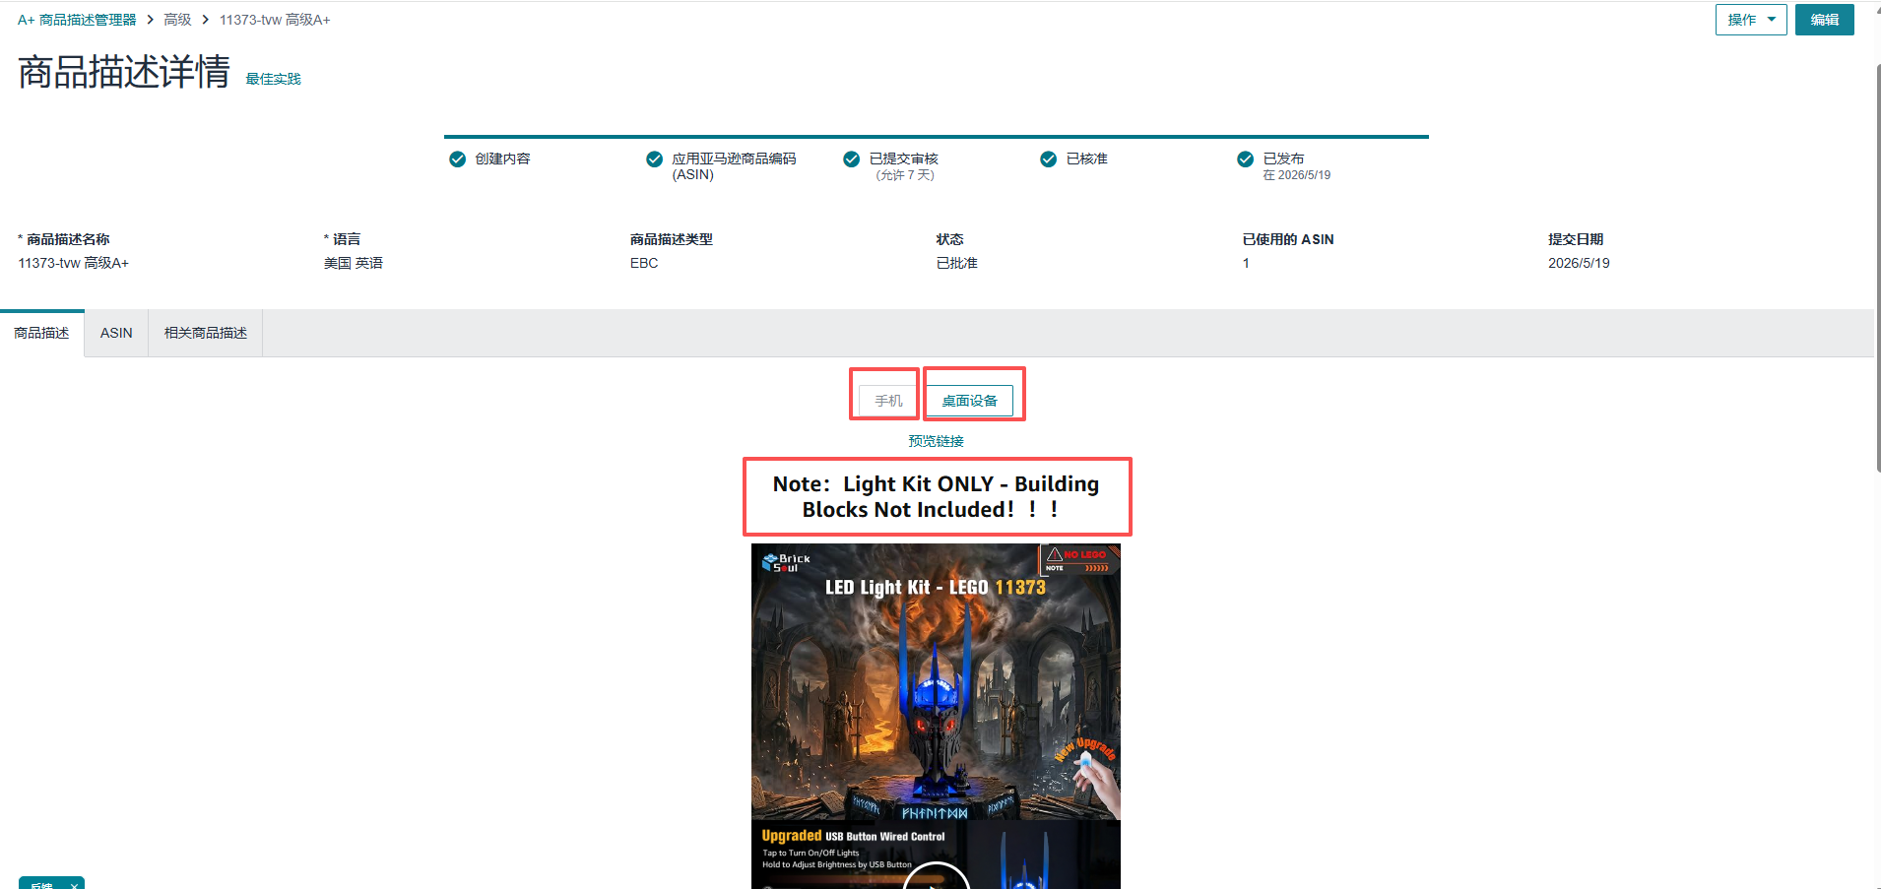
- 检查视频是否上传或者是否为最新的视频
1、如果不知道具体ASIN，先通过库存 -> 管理所有库存，搜索型号确认需要检查的的具体ASIN
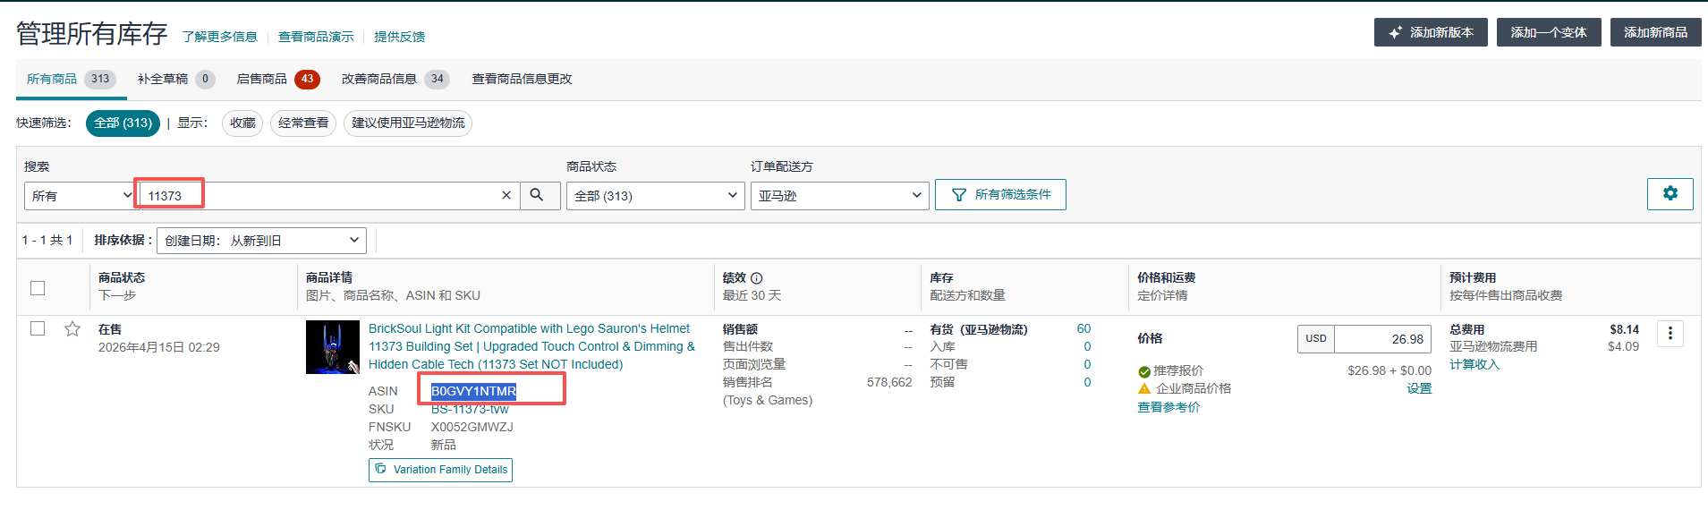
- 目录 -> 上传和管理视频，在搜索框中输入需要检查的ASIN,会出现的情况有：
- 如果没有搜索结果，说明没有上传视频
- 如果显示处理错误，点击管理，根据报错原因，修改视频后，重新上传
- 如果搜索结果显示已发布，说明视频上传成功，点击管理，播放视频，检查和对应网盘的最新视频是否一致
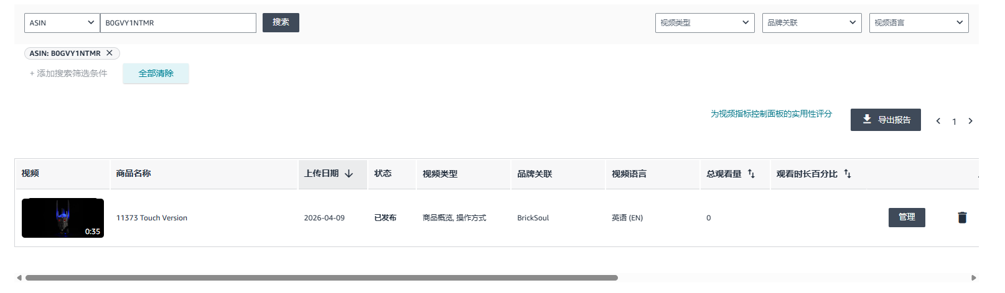
视频处理错误示例

